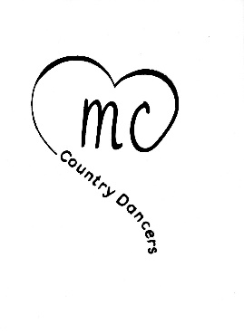

|  |  |
| --- | --- |
| ***Boy Like Me*** |  |
| Diane Allard Andre Savard, Canada (2023) |
| Danse en ligne   Débutant 16 comptes    4 murs |
| Musique: **Boy Like Me - Aaron Godvin** |
| Intro: 16 comptes |  |
|  |  |
|  |  |
|  |  |

**1-8 (Step Lock Step, Heel, Hook) x 2**

1&2 PD devant, PG croisé derrière le PD, PD devant 12h00

3&4 Talon du PG devant, Crochet du PG devant genoux D, Talon G devant

5&6 PG devant, PD croisé derrière le PG, PG devant

7&8 Talon du PD devant, Crochet du PD devant genoux G, Talon D devant

**9-16 Chasse Right, Cross Rock Step ¼ Turn Left ,(Kick) x 2 ,Back , Hook ,Shuffle Fwd**

1&2 Chassé à droite PD, PG, PD

3&4 PG croise devant PD, Retour sur le PD, ¼ tour à gauche PG devant 9h00

5&6& Kick du PD devant, Kick du PD devant PD, Déposer le PD, Crochet du PG devant genoux D

7&8 Shuffle avant PG, PD, PG

Bonne Danse.